HARO | STEPHANSKIRCHEN

Gesundes Wohnen beginnt beim Boden
Warum man bei der Wahl des Bodenbelags genau hinsehen sollte.
Ein schöner und zum Einrichtungsstil passender Bodenbelag bringt die Wirkung eines Raumes erst so richtig zur Geltung. Auch das ist ein Grund dafür, warum Designböden neben ihrer Pflegeleichtigkeit gerade voll im Trend liegen. Allerdings gibt es Unterschiede – vor allem mit Blick auf die Wohngesundheit. Verbraucher sollten deshalb beim Kauf darauf achten, dass nur PVC- und weichmacherfreie Designböden mit dem Blauen Engel und dem Prüfsiegel des ECO-Instituts ausgezeichnet sind.

Stephanskirchen, 21. März 2019 (tdx) – Bis zu 90 Prozent des Lebens spielt sich in Gebäuden ab, im Schnitt rund 20 Stunden täglich. Auch deshalb ist ein gesundes Raumklima wichtig. Allerdings gibt es in Wohnräumen vielfältige Quellen, die die Qualität der Raumluft beeinträchtigen können. Baustoffe, Farben, Lacke oder Möbel. Aber auch Böden und Teppiche können Schadstoffe in die Raumluft abgeben. „Auch wenn sich in den vergangenen Jahren durch gewachsenes Bewusstsein und gesetzliche Vorgaben vieles zum Positiven entwickelt hat, sollten Verbraucher die Augen offen halten“, sagt Bernd Reuß, Leiter der Presse- und Öffentlichkeitsarbeit von HARO. „Bei den im Trend liegenden Designböden etwa, dass sie zu 100% PVC- und weichmacherfrei sind. Erkennbar sind diese an der Kombination von Blauen Engel und des Prüfsiegels des ECO-Instituts.“

Warum Designböden beliebt sind

Gute Designböden, wie z.B. der wohngesunde DISANO Designboden von HARO, verbinden eine authentische Optik mit herausragenden Komforteigenschaften, zum Beispiel dem weichen Gehgefühl und ihrer Pflegeleichtigkeit. Darüber hinaus sind sie besonders formstabil, das heißt, sie verändern ihre Dimensionen auch nicht unter starker Sonneneinstrahlung. Diese kann beispielsweise in großzügig verglasten Wohnräumen auftreten. Zudem sollten Möbel auf dem Designboden keine Druckstellen hinterlassen, wenn sie umgestellt werden.

Wohngesunde Designböden für jeden Raum

Ein mit dem Blauen Engel und dem Prüfsiegel des ECO Instituts ausgezeichneter Designboden ist DISANO von HARO. Der Bodenbelag ist rundum frei von PVC und Weichmachern. Er bildet eine ideale Basis für ein gesundes Wohnraumklima. Das Designboden DISANO Sortiment umfasst fünf Serien im Holzlook oder mit Stein-/Fliesenoptik. Der DISANO „Classic Aqua“ ist z.B. ein
Allroundtalent. Seine ElastoTec Schicht sorgt für ein angenehm weiches Gehgefühl, während die Trägerplatte diesen Designboden unempfindlich gegen Feuchtigkeit macht. Der DISANO Saphir besticht durch seine geringe Aufbauhöhe von 4,5 mm und seine Wasserfestigkeit. Für Feuchträume empfiehlt sich auch der kompakte „Smart Aqua“. Dieser ist ebenfalls mit einer feuchtigkeitsunempfindlichen Trägerplatte ausgestattet und bietet zudem sechs moderne Dekore in moderner Naturstein-/ Betonoptik im Fliesenformat an.

Weitere Informationen sind online unter www.haro.com erhältlich.

Pressekontakt:
Hamberger Flooring GmbH & Co. KG
Rohrdorfer Str. 133
83071 Stephanskirchen
www.haro.com

Ansprechpartner:
Bernd Reuß
Telefon: +49 (0) 8031 / 700-190
Telefax: +49 (0) 8031 / 700-189
E-Mail: b.reuss@hamberger.de

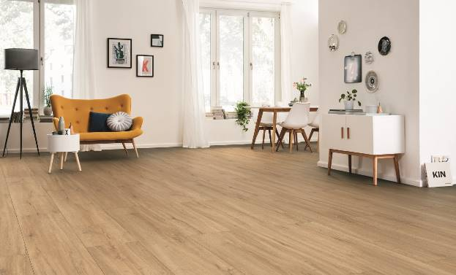
BU: DISANO Designböden stehen für attraktives Holzdesign im Eichenlook. Zugleich ist der Bodenbelag mit dem Blauen Engel und dem ECO Institut Prüfsiegel ausgezeichnet und damit zu 100% PVC- und weichmacherfrei. Bild: tdx/Haro

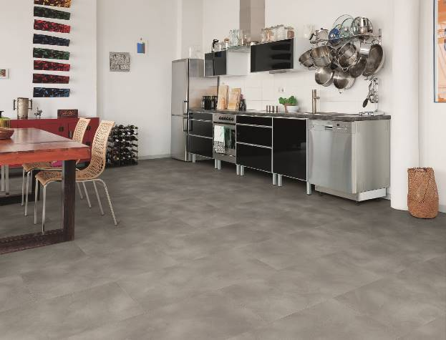
BU: Der wohngesunde Designboden DISANO Smart Aqua von HARO eignet sich durch seine Strapazierfähigkeit ideal für die Verlegung in der Küche. Die graue Betonoptik ist optisch ansprechend, zugleich ist der Boden aber fußwarm und pflegeleicht. Bild: tdx/Haro

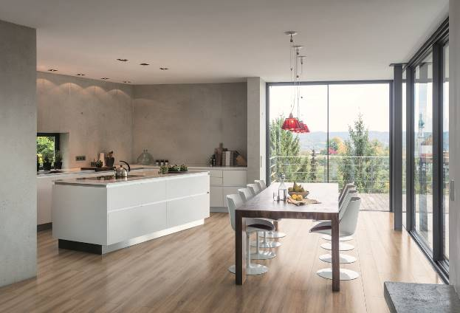
BU: Designböden von HARO verbinden eine authentische Optik mit herausragenden Komforteigenschaften. Sie sind besonders formstabil und verändern ihre Dimensionen auch nicht unter starker Sonneneinstrahlung. Zudem hinterlassen Möbel keine Druckstellen, wenn sie einmal umgestellt werden. Bild: tdx/Haro

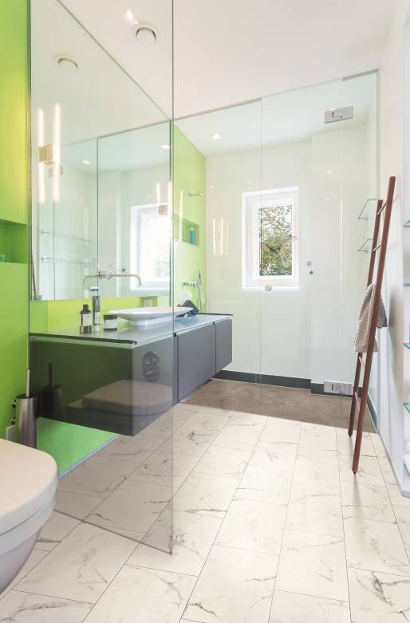
BU: DISANO Designböden können in Feuchträumen verlegt werden. Sie sind mit einer Trägerplatte ausgestattet, die bei vollflächiger Verklebung bis zu vier Stunden stehendem Wasser stand hält.
Bild: tdx/Haro

